Plano de Teste – Atividade 1

Utilizar o browser Google Chrome e instalar o pluggin Rest Client.

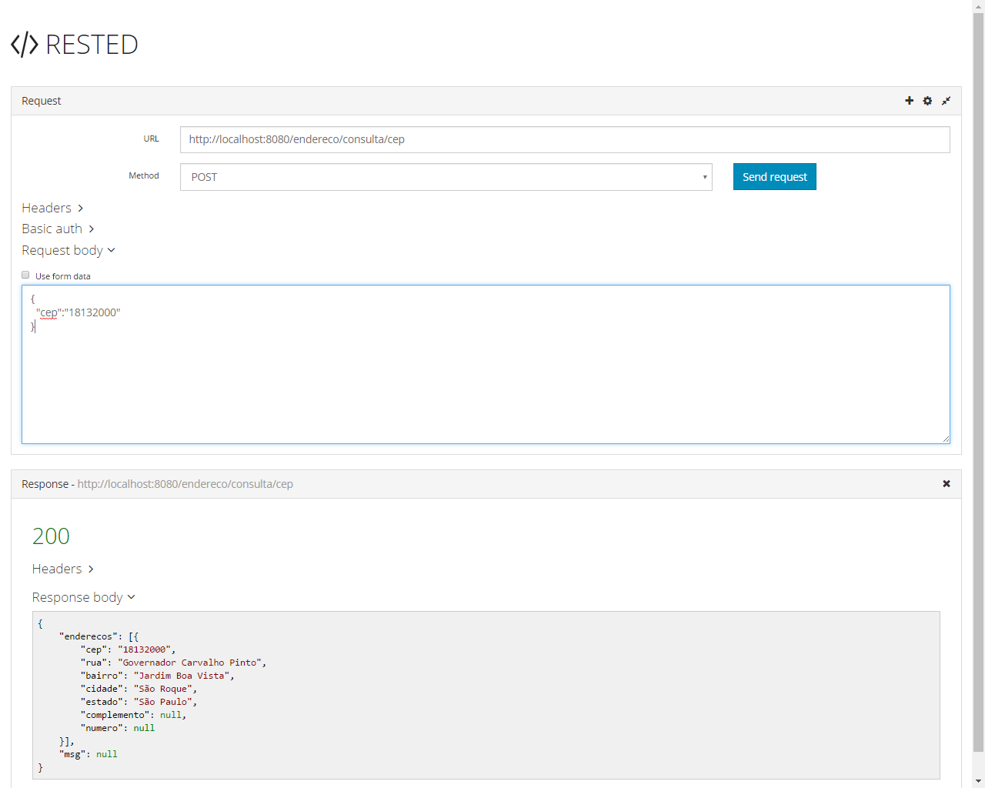

Para realizar a consulta do CEP, fazer a chamada no endpoint de consulta cep.

<http://localhost:8080/endereco/consulta/cep>

Configurando os HEADERS para obter o envio e retorno no formato Json.

Content-Type – application/json

Metodo : POST  
  
Payload no formato de Json:  
{

"cep":"18132000"

}

Passando o CEP Valido a resposta sera os dados CEP, BAIRRO, CIDADE, ESTADO e RUA desejado.



Passando o CEP Invalido a resposta seja msg CEP Invalido.

